

SISTEMA DE GESTÃO DE ATENDIMENTOS
Tela de Login 3

Cadastro de usuários 3

Cadastro de Clientes 4

Cadastro de Equipamentos do Cliente 5

Relatórios de Clientes (geral, por cidade e Arquivo Morto) 6

Cadatro de Tipo de Serviço 7

Gerenciamento de Atendimento de clientes 7

Cadastro de Garantias e Cobranças 8

Cadastro De Estoque 9

Relatórios de Atendimentos 9

Cadastro de Técnicos 12

Relatórios do Estoque 13

Cadastro de Equipamentos dos Fornecedores 15

Cadastro de Fornecedores 15

Agenda dos Técnicos 17

Orçamentos 18
Tela de Login

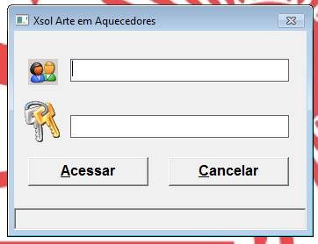
Digite o Login, Senha e clique no botão Acessar para entrar no sistema.

Cadastro de Usuários
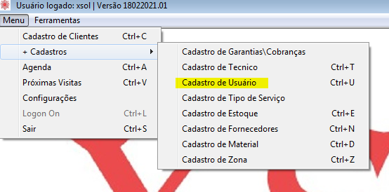

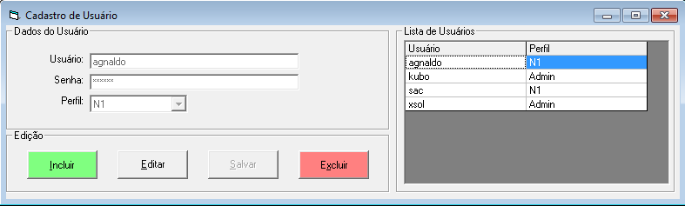
Use os botões Incluir, Editar, Salvar e Excluir para gerir os usuários que poderão ter acesso ao sistema.

Cadastro de Clientes
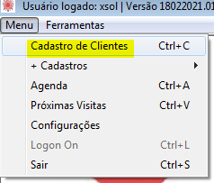
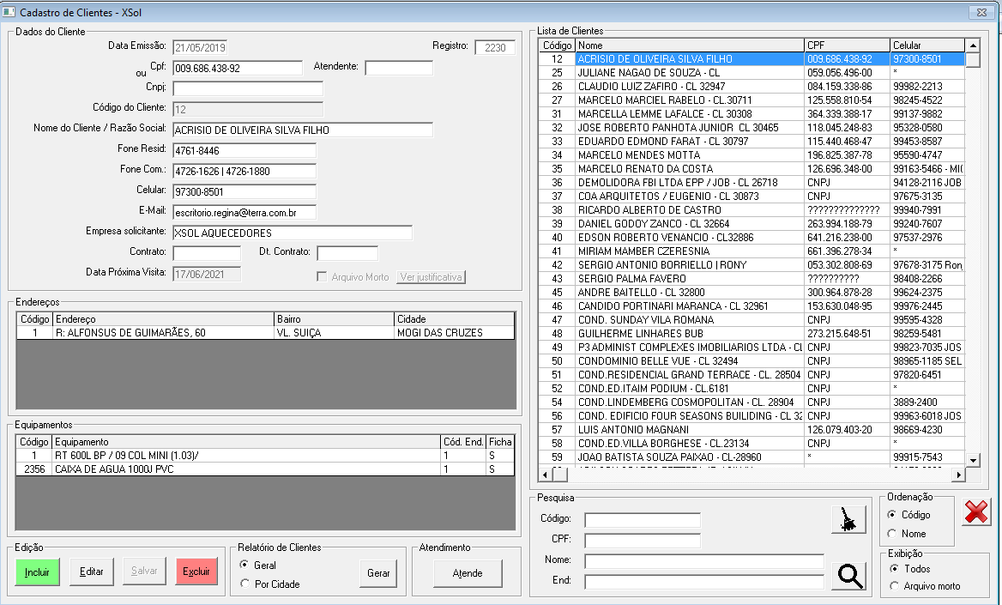
Utilize os botões Incluir, Editar, Salvar e Excluir para gerir os clientes que serão atendidos.
Para colocar um cliente no Arquivo Morto, selecione o cliente na Lista de clientes, clique no botão Editar, marque a opção Arquivo Morto -> e clique no botão salvar.

Ao clicar nas linhas dos endereços cadastrados, na grade de equipamento serão exibidos os equipamentos associados ao endereço selecionado.

Para acessar o cadastro de endereços do cliente, clique 2x na grade de Endereços:
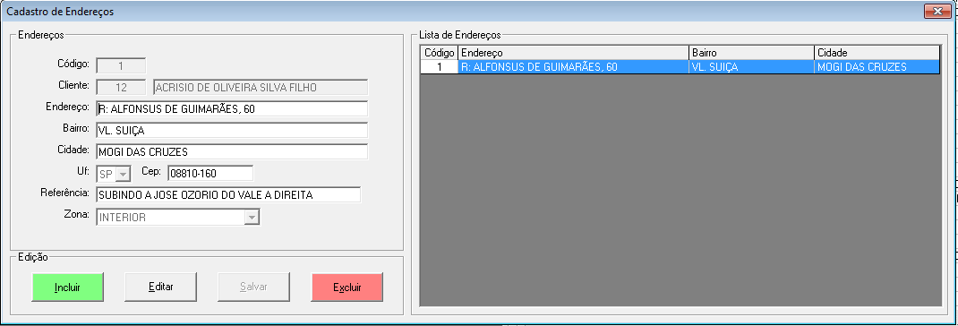
Para acessar o cadastro de Equipamentos, clique 2x na grade de Equipamentos:
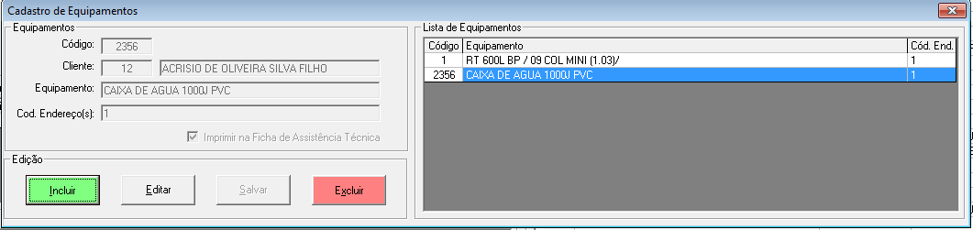
Use os botões Incluir, Editar, Salvar e Excluir para gerir os equipamentos
Para que um equipamento apareça na ficha de atendimento do cliente, é necessário informar na lista de Equipamentos:
1. Clica 2x no nome do equipamento
2. Na janela Cadastro de Equipamentos que irá surgir, clicar no botão Editar e marcar\desmarar a opção Imprimir na Ficha de Assistência Técnica:
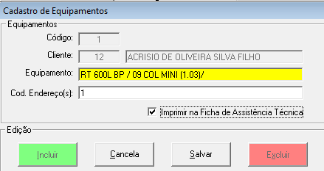
Depois clicar no botão Salvar

Na tela Cadastro de Clientes, notar que na grade Equipamentos a coluna Ficha exibe se os equipamentos serão ou não exibidos na Ficha de atendimento:
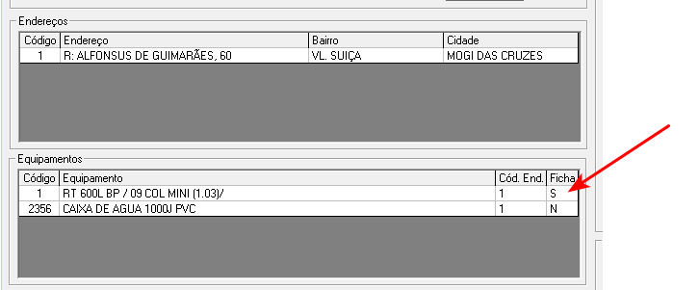
EMISSÃO DE RELATÓRIOS:
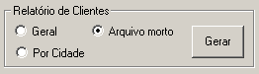
Selecione uma das opções e clique no botão Gerar para visualizar o relatório.
Selecionando a opção Geral será exibido o relatório de todo o cadastro de clientes;
Selecionando a opção Arquivo morto será exibido o relatório dos clientes que estão no arquivo morto;
Selecionando a opção Por Cidade e clicando no botão Gerar, será exibida uma pequena janela solicitando para informar a cidade:
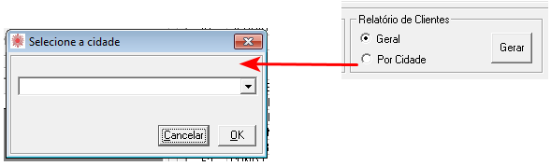
Após selecionar a cidade, clique no botão OK para exibir o relatório com apenas os clientes da cidade informada.

Para realizar um agendamento de atendimento para um cliente:
1. Selecione o cliente na lista de Clientes
2. Clique no botão Atende -> 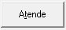
Será exibida a tela Gerenciamento de Atendimentos:
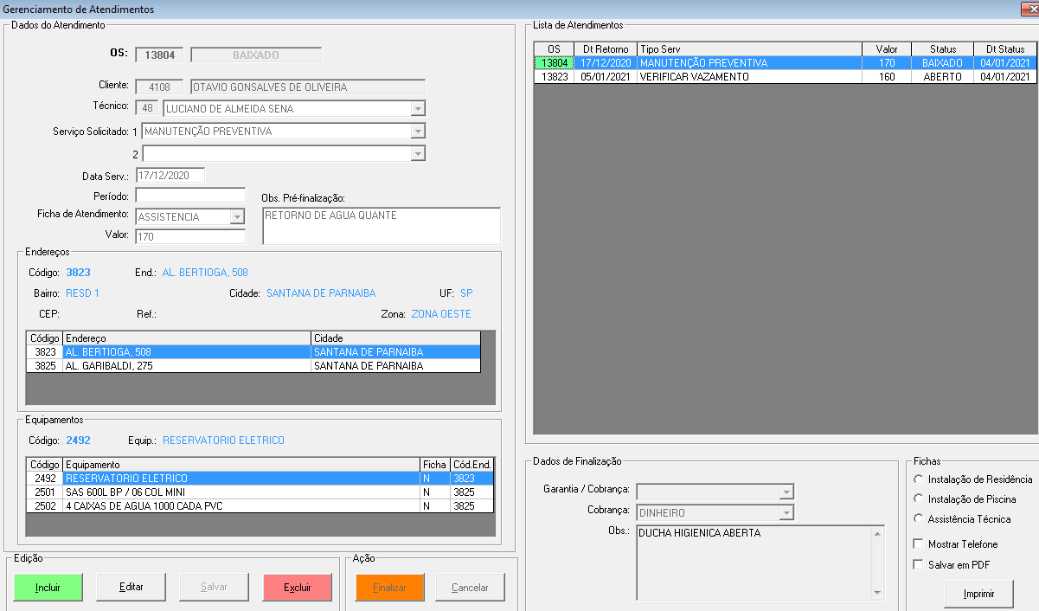
Utilize os botões Incluir, Editar, Salvar e Excluir para gerir os atendimentos.
Os campos Serviços solicitados 1 e 2 carregam os tipos de serviços cadastrados na seguinte tela:
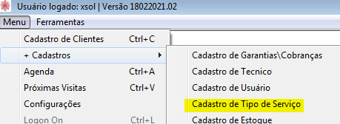
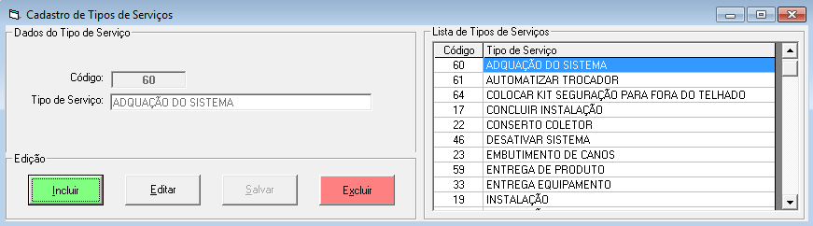
Utilize os botões Incluir, Editar, Salvar e Excluir para gerir o cadastro dos serviços.
Utilize o botão Finalizar -> para encerrar o atendimento.
Após clicar em finalizar, informe se o atendimento está coberto por Garantia ou será cobrança:
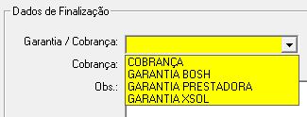
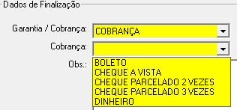
Caso seja selecionada a opção
COBRANÇA, o campo cobrança
sera habilitado para seleção do tipo
de cobrança
As informações de GARANTIAS e COBRANÇAS também são cadastradas, e seu cadastro é realizado da seguinte forma:
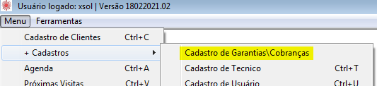
As Garantias e Cobranças são cadatradas na mesma tela:

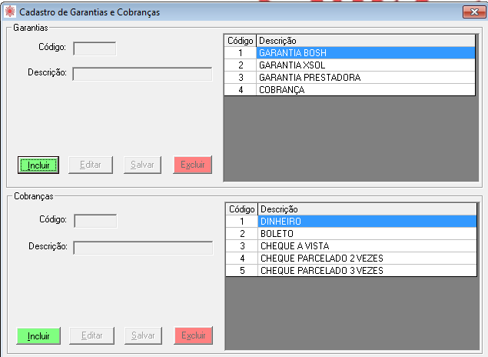
Utilize os botões Incluir, Editar, Salvar e excluir para gerir as garantias e cobranças.

Para emitir os relatórios, selecione a opção desejada e clique no botão imprimir:

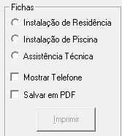

Cadastro de Estoque

Sobre: O cadastro de estoque está integrado com o Cadatro de Material e Fornecedores. Para que se possa criar os movimentos de entrada e\ou saída do material o mesmo precisa já estar cadastrado.

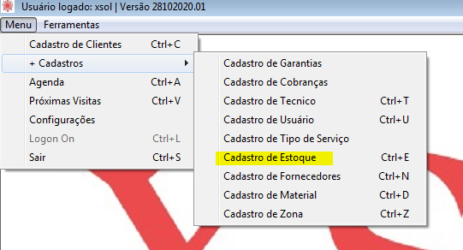

Tela principal:

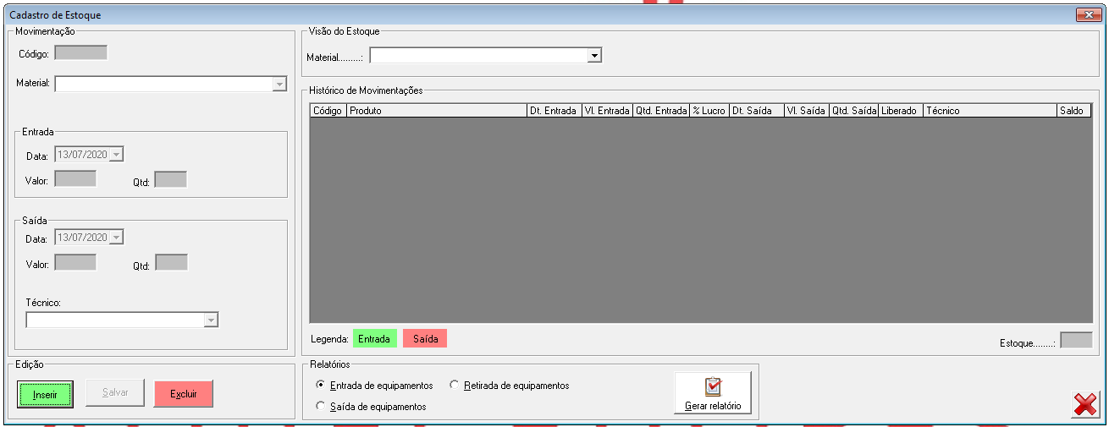

Nesta lista, sempre que for secionado o material, serão exibidos todos os movimentos de ENTRADA e SAÍDA do mesmo.

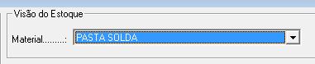
Ao selecionar o material, no campo (canto inferior direito da lista de movimentação) Estoque será informado a quantidade do mesmo que está disponível:
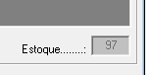
Para realizar um movimento de ENTRADA de Material:

1. Selecionar o material -> 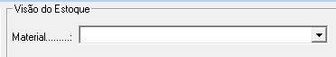

2. Clicar no botão inserir -> 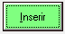

3. Clicar no botão "Entrada" -> 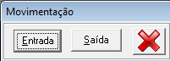

4. Confirma a Data, valor e Qtd-> 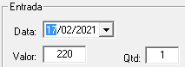

5. clica no botão Salvar -> 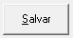

Para realizar um movimento de SAÍDA de Material:

1. Selecionar o material -> 
Obs.: Caso haja mais de um fornecedor para o material o sistema irá solicitar para informar qual está sendo usado no momento.

2. Clicar no botão inserir -> 

3. Clicar no botão "Saída" -> 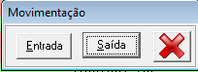

4. Confirmar Data, Valor, Qtd e Técnico:
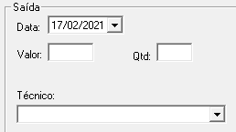

5. Clicar no botão Salvar: -> 

Os técnicos exibidos no campo Técnico são cadatrastrados da seguinte forma:

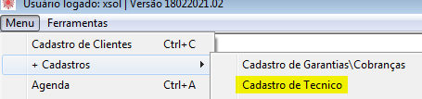

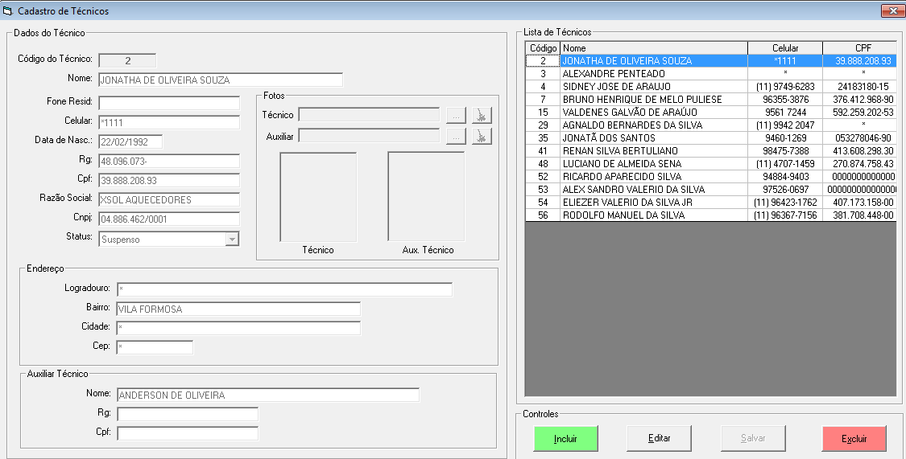
Utilize os botões Incluir, Editar, Salvar e Excluir para gerir o cadastro dos Técnicos.
Emissão de RELATÓRIOS:

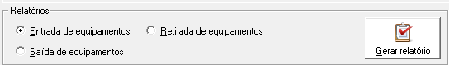

Após informar o Tipo de relatório desejado deve-se clicar no botão:
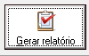

1. Entrada de equipamentos:
Exibe o relatório com o histórico de entrada de equipamentos, com filtro entre datas de e até:
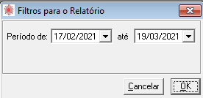

2. Saída de equipamentos:
Exibe o relatório com o histórico de entrada de equipamentos, com filtro entre datas de e até:


3. Retirada de equipamentos:
Exibe o relatório de saída de equipamentos, com filtros entre datas de\até e nome do Técnico responsável pela saída do material:

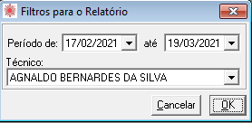

Cadastro de Fornecedores

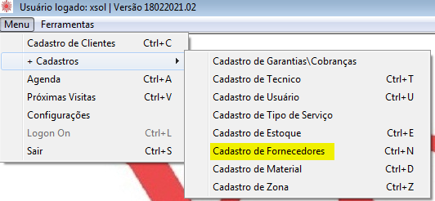

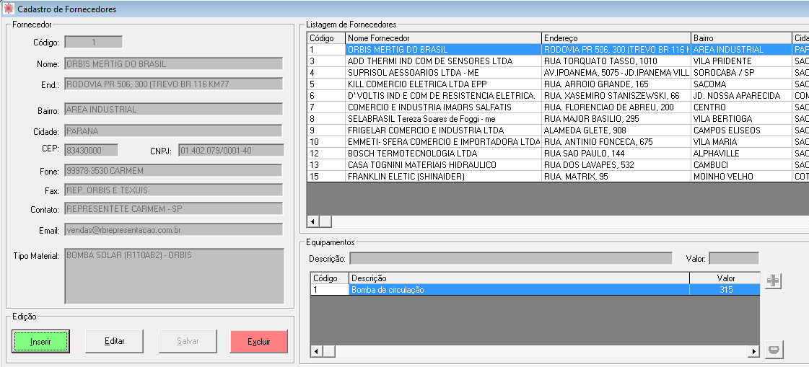

Utilize os botões Inserir, Editar, Salvar e Excluir para gerir os fornecedores dos materiais;

Selecionando um fornecedor na Listagem de Fornecedores, na grade de equipamentos serão exibidos os equipamentos fornecidos pelo fornecedor.

Para Inserir ou Remover equipamentos para o Fornecedor selecionado, clique no botão Editar -> e depois use os botões + e - da grade de equipamentos para gerir os equipamentos do fornecedor:

Para atualizar o valor do equipamento
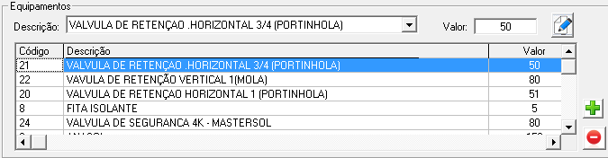
Para incluir um equipamento
Para remover um equipamento,

Escolha o equipamento no campo Descrição ou selecione o mesmo na lista. Caso queira alterar o valor do mesmo, basta digitar o novo valor e posteriormente clica no botão com o ícone de um lápis para atualizar o valor de COMPRA do equipamento (automaticamente o cadastro do equipamento será atualizado).

Obs.: Só é possível alterar o valor de um equipamento nesta tela se o mesmo já estiver na lista do fornecedor, caso seja selecionada a descrição de um equipamento que não faça parte da lista de equipamentos do fornecedor, o sistema irá informar.

Cadastro de Equipamentos

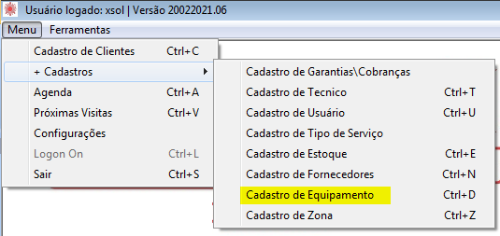

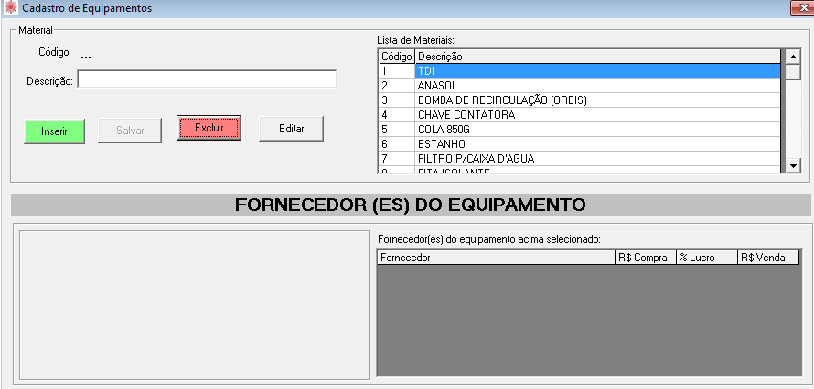

Utilize os botões Inserir, Salvar, Excluir e Editar para gerir o cadastro dos equipamentos;
Nesta tela também é possível já informar o(s) fornecedor(es) do equipamento, no momento da inclusão ou posteriormente clicando no botão Editar:
Para visualizar os fornecedores de cada equipamento, clique no equipamento na lista superior, automaticamente serão exibidos na lista inferior os equipamentos que já foram associados ao fornecedor. Caso desejar editar a lista inferior, basta clicar no botão Editar (em vermelho) e o painel de fornecedores ficará visível.

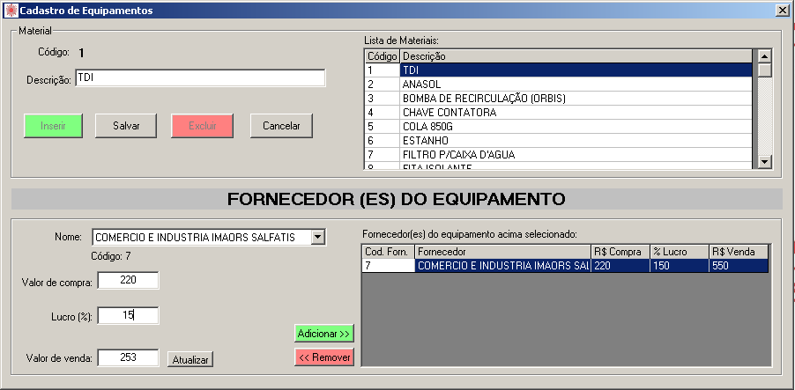

Após informar os dados do fornecedor, valor de compra, lucro e valor de venda, clique no botão Adicionar >> para inserir o fornecedor na lista de fornecedores do equipamento;

Para excluir um fornecedor da lista de fornecedores, selecione o mesmo na lista e posteriormente clique no botão << Remover

Para alterar o valor de compra ou % de lucro de um fornecedor, basta selecionar o fornecedor no grid "Fornecedores do equipamento acima selecionado", alterar os valores e depois clicar no botão atualizar.

Agenda dos Técnicos

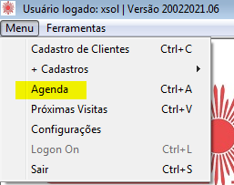

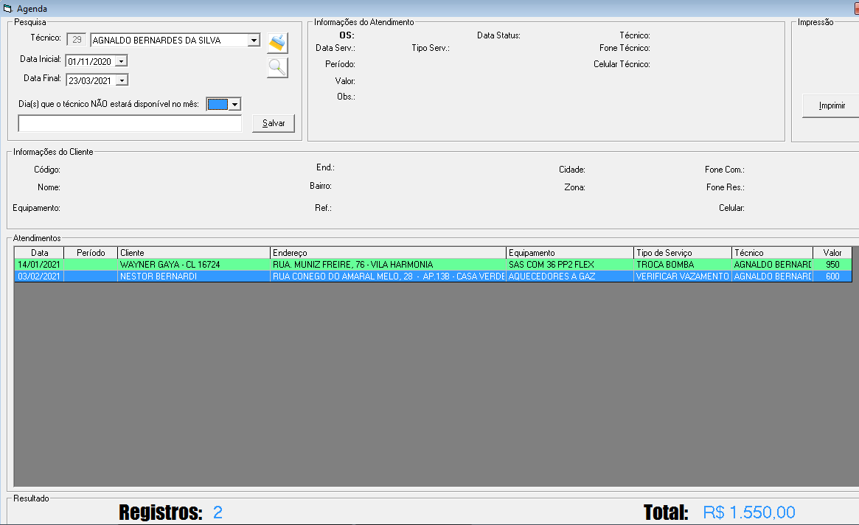

Nesta tela é possível pesquisar os atendimentos agendados para cada técnico;

Também é possível determinar o(s) dia(s) (ou mês inteiro) que o(s) técnico(s) estará(ão) indisponível(eis) para atencimento(s);

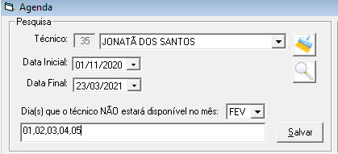
Pode-se informar os dias separados por vírgula, ou informar a letra M para que o técnico não esteja disponível durante o MÊS inteiro. Após informar o prazo, clicar no botão Salvar.

Orçamentos

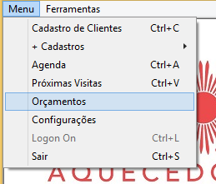

Tela principal:

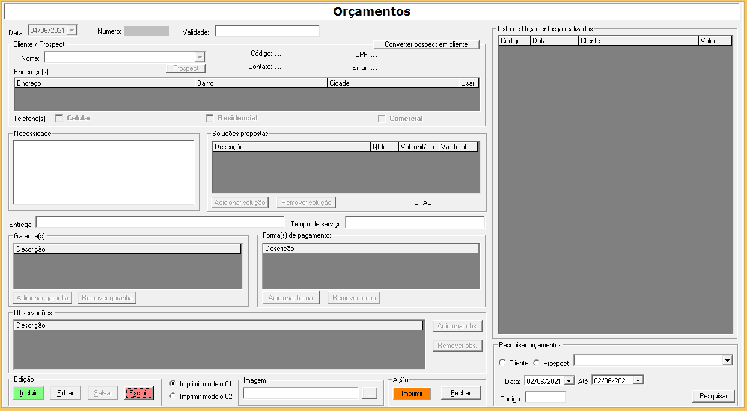

1. Cadastrando um novo orçamento:

- Clicar no botão 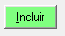
- Informar a validade no campo 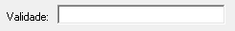

- Selecionar o cliente no campo 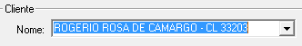

Após selecionar o cliente, os campos abaixo (destacados em vemelho) serão automaticamente preenchidos:

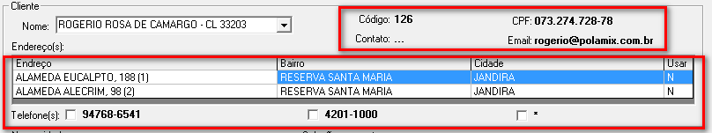

Para identificar o endereço que será usado no orçamento, clique duas vezes no mesmo, e note que a coluna Usar irá ficar como S

Selecione ao menos um número de telefone para ser usado no orçamento
Informe a Necessidade
Informe a Entrega e o Tempo de Serviço

Para adicionar uma Garantia ao orçamento (máximo 03 linhas), clique no botão. A tela abaixo será exibida:

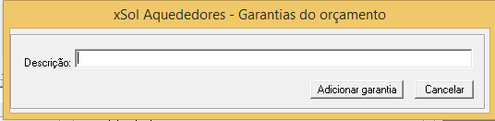
Digite a descrição da garantia e clique no botão Adicionar garantia

Para remover uma garantia, basta selecionar ela na lista e clicar no botão

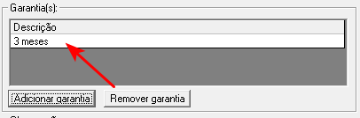

As formas de pagamento e observações funcionam da mesma forma, com a ressalva de que para as observações o máximo de linhas são 05 e não 03.

2. Editando os dados de um orçamento já salvo

Após selecionar o orçamento na Lista de orçamentos já realizados, clique no botão 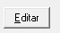 para habilitar os campos para edição, após realizar as alterações clique no
botão

3. Excluindo um orçamento

Após selecionar o orçamento na Lista de orçamentos já realizados, clique no botão Confirme a exclusão na tela abaixo e o orçamento será excluído:
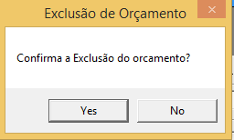

4. Imprimindo o orçamento

Após selecionar o modelo para impressão: 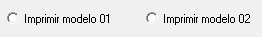
clique no botão

Será exibido uma tela como a abaixo:
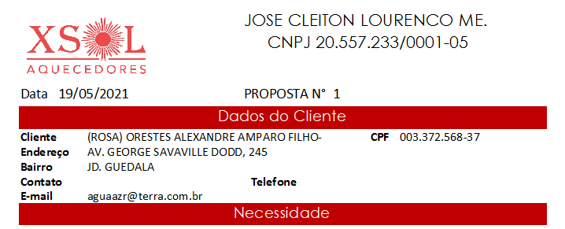

Utilize o menu abaixo para imprimir ou navegar entre as páginas do orçamento:

4.1 Exibindo uma imagem no orçamento

Informe neste campo o caminho do arquivo correspondente à imagem, antes de clicar no botão imprimir:
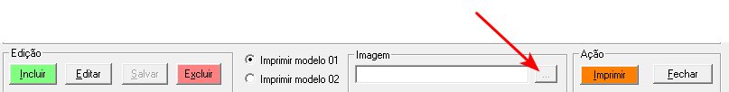
5. Criando orçamento para PROSPECTS:

Após clicar no botão incluir, clique no botão Prospect:

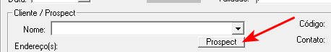

Será exibida a tela de cadastro Cadastro de Prospects:

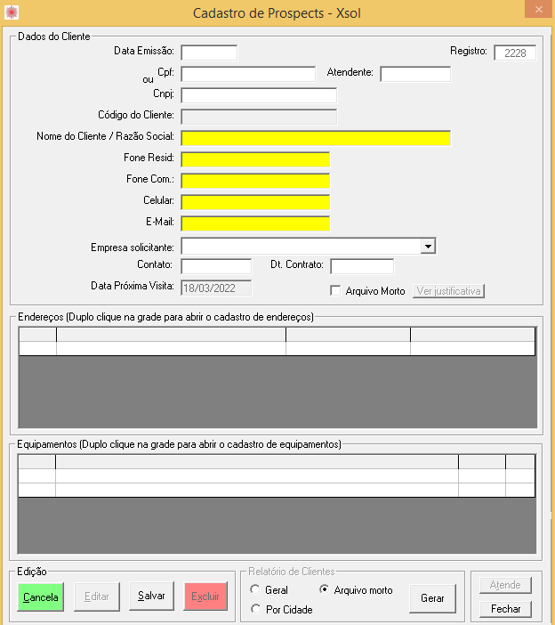
Neste caso, os campos de preenchimento obrigatório são somente os destacados em AMARELO. Também é obrigatório cadastrar ao menos 1 endereço para o prospect, para isto faça um duplo clique em cima da grade Endereços.

Após informar os dados obrigatórios do prospect, clique no botão Salvar e depois no Fechar, você voltará para a tela de orçamentos e os dados do prospects já estarão na tela.
6. Consultando orçamentos já realizados
As opções de consulta de orçamentos são:
a) Por Cliente
b) Por prospect
c) Por data
d) Por código

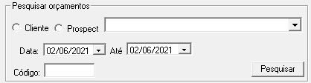
Clicando na opção Cliente, somente os clientes serão carregados na lista;
Clicando na opção Prospect, somente os prospects serão carregados na lista;
Informando as datas, somente orçamentos realizados entre as datas informadas serão exibidos;
Informando um código, somente o orçamento referente ao número digitado será exibido.

7. Convertendo o Prospect em Cliente:
Caso o prospect tenha se tornado cliente da xSolAquecedores, siga os passos abaixo:
a) Vá na tela de orçamentos;
b) Localize o orçamento do prospect;
c) Clique no botão "Converter prospect em cliente"

